GS
Руководство пользователя

Содержание

Схема коммуникаций GaSecurity 3
Управляющие элементы и индикаторы 3
Режимы работы устройства. 4
ВОЗМОЖНЫЕ НЕПОЛАДКИ И ИХ УСТРАНЕНИЕ 5
СЛУЖБА СЕРВИСА 5

Схема коммуникаций GaSecurity

Модуль GaSecurity (далее GS) предназначен для контроля работы газового отопительного оборудования, а также возникновения пожара или задымления контролируемого помещения. Оповещение о какой-либо тревожной ситуации производится по каналу GSM/GPRS.

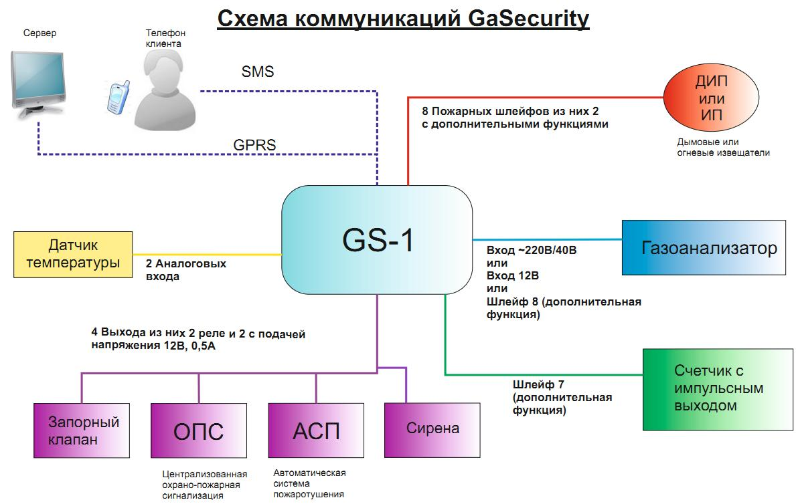

Управляющие элементы и индикаторы

В данном разделе Вы познакомитесь с общим устройством вашего GaSecurity. На лицевой панели, имеется два световых индикатора, показывающих о состоянии работы. Светодиоды горят зелёным и красным цветом. Первый светодиод сигнализирует о напряжении в сети, если он горит красным цветом, то напряжение в сети отсутствует, а если он горит зелёным, то напряжение в сети есть. Второй светодиод сигнализирует состояние работы датчиков, если мигает зелёный цвет, то датчики исправны и работают, если мигает красны цвет, то датчики зафиксировали опасное состояние. Устройство прослушивает состояние датчиков и температуру, а так же газа запорный клапан и при срабатывании одного из состояний, второй световой индикатор будет мигать красным светом, причём количество раз, равное номеру датчика, после чего будет небольшая пауза и повторение.

Не разбирайте устройство и не модифицируйте его. К выполнению работ допускаются только работники авторизированного сервисного центра.

Не используйте устройство, если у него повреждена аккумуляторная батарея, зарядное устройство (разбит корпус, плохой контакт, переломанный сетевой шнур).
При повреждении аккумулятора (треснутый корпус, вытекает электролит, потерял форму и т.п.) его следует немедленно заменить.

Не заменяйте самостоятельно аккумуляторную батарею. Использование самодельных или модифицированных аккумуляторных батарей может привести к ее взрыву и выходу устройства из строя.

Для управления устройством вам потребуется сотовый телефон с функцией отправки SMS. С помощью SMS вы сможете включать и выключать датчики, подключаемые к устройству, а так же изменять настройки.
После подключения дополнительных датчиков, Вам необходимо активировать их с помощью СМС команды. Перед тем как отправить СМС сообщение с командой, проверьте правильность подключения провода, в нужный порт GaSecurity, в противном случае вы получите СМС сообщение с информацией о том, что ваш датчик не подключен либо неисправен.
Перед отключением датчика, так же необходимо послать СМС сообщение с командой отключения данного датчика.
Установка сигнализации должна производиться квалифицированными специалистами.

Команды СМС:
#0 Сброс настроек
#11 Включение шлейфа 1
#10 Выключение шлейфа 1
…
#61 Включение шлейфа 6
#71 Включение шлейфа 7 режим 1
#72 Включение шлейфа 7 режим 2
#81 Включение шлейфа 8 режим 1
#82 Включение шлейфа 8 режим 2
#91 Включение 220\40
#01 Включение 12
#T10.2 Коэффициент умножения для телеметрии.

После установки сигнализации, её настройки и подключения датчиков вам будут приходить сообщения в том случае, если будет сработана одна из систем оповещения. Сообщение будет продублировано операторским центром, которая в свою очередь оповестит вашу техническую службу.
СМС сообщения будут приходить на номер, активированный при установке специалистами.

Режимы работы устройства.

Устройство оповещения GaSecurity имеет несколько режимов работы:
- контроль напряжения,
- контроль температуры котла,
- контроль газа запорного клапана,
- контроль датчиков задымления и пожара, а так же других датчиков.

ВОЗМОЖНЫЕ НЕПОЛАДКИ И ИХ УСТРАНЕНИЕ

Если на вашем устройстве перестали гореть световые индикаторы, значит устройство не исправно и вам следует обратиться в сервисный центр, по телефону указанном на самом устройстве.

СЛУЖБА СЕРВИСА

При возникновении опасной ситуации, GaSecurity отправляет сообщение в сервисную службу, которая дополнительно оповестит вас и вашего техника.

